附录A
持续适航文件

A29.1 一般规定
（a）本附录规定本规定第29.1529条所要求的持续适航文件的编制要求。
（b）旋翼航空器的持续适航文件必须包含：发动机和旋翼（以下统称产品）的持续适航文件，涉及民航管理的规章所要求的设备的持续适航文件，以及所需的有关这些设备和产品与旋翼航空器相互联接关系的资料。如果装机设备或者产品的制造商未提供持续适航文件，则旋翼航空器的持续适航文件必须包含上述对旋翼航空器持续适航必不可少的资料。
（c）申请人必须向局方提交一份文件，对如何分发申请人或者装机产品和设备的制造商提供的持续适航文件更改资料，进行说明。

A29.2 格式
（a）申请人应当根据所提供资料的数量，将持续适航文件编成一本或者多本手册。
（b）手册的编排格式必须实用。

A29.3 内容
手册的内容必须用中文或者局方接受的其他语言编写。持续适航文件必须包括下列手册或者章节（视适用而定）以及下列资料：
（a）旋翼航空器维修手册或者章节
（1）概述性资料，包括在维修和预防性维修所需范围内对旋翼航空器特点和数据的说明。
（2）旋翼航空器及其系统和安装（包括发动机、旋翼和设备）的说明。
（3）说明旋翼航空器部件和系统如何操作及工作的基本操作和使用资料（包括适用的特殊程序和限制）。
（4）关于下列细节内容的勤务资料：维修点、油箱和流体容器的容量以及所用流体的类型，各系统的适用压力，检查和勤务的接近口盖位置、润滑点位置和使用的润滑剂、勤务所需设备、牵引说明和限制、系留、顶起和调水平的资料。
（b）维修说明
（1）旋翼航空器的每一部分及其发动机、辅助动力装置、旋翼、附件、仪表和设备的定期维修资料，该资料提供上述各项应予清洗、检查、调整、试验和润滑的荐用周期。并提供检查的程度、适用的磨损允差和在这些周期内推荐的工作内容。但是，如果申请人表明某项附件、仪表或者设备非常复杂，需要专业化的维修技术、测试设备或者专家才能处理，则申请人可以指明向该件的制造商索取上述资料。荐用的翻修周期及其与适航限制章节必要的相互参照也必须列入。此外，申请人必须提交一份包含旋翼航空器持续适航所需维修频次和范围的维修大纲。
（2）说明可能发生的故障，如何判别这些故障以及对这些故障采取补救措施的检查排故资料。
（3）说明拆卸与更换产品和零件的顺序和方法以及应采取的必要防范措施的资料。
（4）其他通用程序说明，包括系统地面运转试验、对称检查、称重和确定重心、顶起和支撑以及存放限制程序。
（c）结构检查口盖图和无检查口盖时为获得检查通路所需的资料。
（d）在规定要作特种检查（包括射线和超声波检查）的部位进行特种检查的细节资料。
（e）检查后对结构进行防护处理所需的资料。
（f）关于结构紧固件的所有资料。如标识、报废建议和拧紧力矩。
（g）所需专用工具清单。

A29.4 适航限制章节
持续适航文件必须包括标题为“适航限制”的章节，该章节应单独编排并与文件的其他部分明显地区分开来。该章节必须规定型号合格审定所要求的强制性更换时间、结构检查时间间隔和相关结构检查程序。如果持续适航文件由多本文件组成，则本条要求的适航限制章节内容必须列入主要手册中。申请人必须在该章节显著位置清晰声明：“本适航限制章节已经中国民用航空局批准，规定了涉及民航管理的规章有关维修和运行的条款所要求的维修内容，如果局方已另行批准使用替代的大纲则除外。”

附录B
直升机仪表飞行适航准则

Ⅰ 通用要求
运输类直升机在未满足本附录规定的设计和安装要求时，不得按照涉及民航管理的规章规定的仪表飞行规则（IFR）进行型号合格审定。

Ⅱ 定义
（a）V_{YI}表示仪表飞行时的爬升速度，在表明符合仪表飞行爬升要求时，用它代替V_{Y}。
（b）V_{NEI}表示仪表飞行时不可超越速度，在表明符合仪表飞行最大速度限制要求时，用它代替V_{NE}。
（c）V_{MINI}表示仪表飞行时最小速度，以表明符合仪表飞行时最小速度的限制要求。

Ⅲ 配平
在所有经批准的适合于该型号仪表飞行规则的空速、功率状态和形态下，必须能将周期变距、总距和航向操纵力配平到零。

Ⅳ 纵向静稳定性
（a）通用要求
在本附录Ⅳ（b）至（f）规定的重量和重心临界组合情况下，直升机必须具有确实的纵向操纵力静稳定性。杆力必须随速度变化，以便速度有显著变化时驾驶员能明显地感觉到由此引起的杆力的变化。对于在本附录Ⅳ（b）至（f）规定的每一种配平条件下，当操纵力缓慢松释时，空速必须恢复到配平速度的10％范围内。
（b）爬升
必须在配平速度±37.04千米/小时（20节）的整个速度范围内爬升时表明稳定性，此时：
（1）直升机是在V_{YI}速度配平；
（2）起落架收起（如果是可收放的）；
（3）在V_{YI}速度下限制爬升率至少5米／秒（1,000英尺／分）所需的功率或者最大连续功率，取小者。
（c）巡航
必须在0.7~1.1V_{H}（或者V_{NEI}，如果V_{NEI}比V_{H}小）的整个速度范围内，在不超过配平速度±37.04千米/小时（20节）时表明稳定性。此时：
（1）直升机在0.9V_{H}或者0.9V_{NEI}（取小者）配平，并将功率调整为该速度平飞所需的功率；
（2）起落架收起（如果是可收放的）。
（d）小速度巡航
必须在0.9V_{MINI}~1.3V_{MINI}或者到配平速度加37.04千米/小时（20节）（取大者）的整个速度范围内表明稳定性。此时：
（1）直升机以1.1V_{MINI}配平，并将功率调整为该速度平飞所需的功率；
（2）起落架收起（如果是可收放的）。
（e）下降
必须在配平速度±37.04千米/小时（20节）的整个速度范围内表明稳定性。此时：
（1）直升机以0.8V_{M}或者0.8V_{NEI}（或者对于起落架放下情况为0.8V_{LE}）（取小者）配平；
（2）以配平速度下降，下降率保持5米／秒（1000英尺／分）所需的功率；
（3）起落架放下和收起（如果适用）。
（f）进场
必须在0.7倍推荐最小进场速度到高于推荐最大进场速度37.04千米/小时（20节）的整个速度范围内，表明稳定性。此时：
（1）直升机在推荐的一个或者多个进场速度配平；
（2）起落架放下和收起（如果适用）；
（3）保持3°下滑角所需的功率和保持经批准的最陡进场梯度所需的功率。

Ⅴ 横向——航向静稳定性
（a）在整个批准的空速、功率和垂直速度范围内，航向静稳定性必须是正的。在配平状态进行直到±10°侧滑角的直线稳定侧滑时，除配平点附近的小范围侧滑角区域外，航向操纵量必须随侧滑角增大而连续增加。在直到该机型最大适用侧滑角的更大角度，增加航向操纵量必须能够使侧滑角增大。必须能够在不需要特殊的驾驶技巧及警觉，保持平稳飞行。
（b）在整个经批准的空速、功率和垂直速度范围内，在配平状态±10°范围的侧滑中，横向操纵动作或者操纵力不得有驾驶员感觉到的负的上反稳定性。纵向周期杆随侧滑的移动不得过大。

Ⅵ 动稳定性
（a）周期少于5秒的任何振荡，必须在不大于1个周期内衰减到原振幅的1/2。
（b）周期等于或者大于5秒但小于10秒的任何振荡，必须在不大于两个周期内衰减到原振幅的1/2。
（c）周期等于或者大于10秒但小于20秒的任何振荡，必须是衰减的。
（d）周期等于或者大于20秒的任何振荡，不得在20秒内达到两倍振幅。
（e）任何非周期性响应，不得在9秒内达到两倍振幅。

Ⅶ 增稳系统
（a）如果采用增稳系统，该增稳系统的可靠性必须考虑到增稳系统发生故障的影响。发生任何妨碍继续安全飞行和着陆的增稳系统失效状态，必须是概率极不可能的。对增稳系统中凡未经表明是概率极不可能的失效状态，需表明：
（1）在经批准的仪表规则运行限制内的任何速度或者高度，出现失效或者故障时，直升机仍可安全操纵。
（2）直升机整个飞行特性允许在不超出驾驶员能力的情况下长时间仪表飞行。影响操纵系统的其他不相关的可能故障，必须予以考虑。此外：
（ⅰ）在整个实用飞行包线内，应满足本规定B章中操纵性和机动性要求；
（ⅱ）飞行操纵、配平及动稳定性特性，不得受损到低于允许继续安全飞行和着陆的水平；
（ⅲ）对于A类直升机，在整个实用飞行包线内，应满足本规定B章中动稳定性要求；
（ⅳ）在整个实用飞行包线内，应满足本规定B章中纵向静稳定性及航向静稳定性要求。
（b）增稳系统必须设计成在正常运行中或者一旦出现故障或者失效时，假定在适当的时间内开始了纠正动作，不可能引起飞行轨迹的危险偏离或者在直升机上产生危险的载荷。装有多路系统时，必须考虑相继产生的故障情况，除非已经表明故障出现是不可能的。

Ⅷ 设备、系统和安装
基本设备和安装必须符合本规定第29.1303条、第29.1431条和第29.1433条及下列例外和补充要求：
（a）飞行和导航仪表
（1）用陀螺稳定的磁航向指示器代替按照本规定第29.1303条（h）款要求的陀螺航向指示器。
（2）用满足本规定第29.1303条（g）款（1）项至（7）项要求的备用姿态指示器代替第29.1303条（g）款要求的转弯仪。如果有备用蓄电池，则可用飞机电源系统充电，但必须有足够的隔离措施，该系统必须设计成备用蓄电池不得用于起动发动机。
（b）其他要求
（1）无论旋翼航空器是否按照在结冰条件下运行进行合格审定，对于仪表飞行规则（IFR）飞行所必需的可能受到结冰不利影响的仪表系统和其他系统，必须具有足够的防冰措施。
（2）在发电系统内必须具有使任一发生危险过压的电源自动断开励磁，并将其从主汇流条自动切断的装置。
（3）每一种所需的使用能源（电、真空等）的飞行仪表，必须具有与仪表成一体的目视装置以指示有无足够的供能。
（4）当需要采用完成同样功能的复式系统时，每个系统必须成套、成路和分立，使系统之间在实体上分隔开，以确保单一故障不对其他系统产生不利影响。
（5）对带动每个驾驶员工作位置处所需飞行仪表的系统规定如下：
（ⅰ）对于气压系统，只有正驾驶员需要的飞行仪表可以连接到该系统上；
（ⅱ）附加的仪表、系统或者设备不得连接到副驾驶员工作的系统上。除非有措施保证，附加的仪表、系统或者设备发生任一失灵后（如未表明其概率极不可能），所要求的飞行仪表仍能继续正常工作；
（ⅲ）设备、系统和安装必须设计成，当发生任何单个故障或者故障组合后（如未表明其概率极不可能），无需增加机组成员的动作，仍能保留一组可供驾驶员使用的、由仪表提供的、对飞行安全必不可少的信息显示（包括姿态、航向、空速和高度）；
（ⅳ）对单驾驶布局，必须为需要静压源的仪表提供选择备用静压源的装置，并且该备用静压源必须经过校准。
（6）在确定本规定第29.1351条（d）款（2）项的符合性时，评估必须包括为按仪表飞行规则飞行所需全部系统的供电。
（c）雷暴灯
除本规定第29.1381条（a）款要求的仪表灯外，还必须备有能为基本飞行仪表提供高强度白色泛光照明的雷暴灯。其安装必须满足第29.1381条（b）款的要求。

Ⅸ 旋翼航空器飞行手册
必须提供旋翼航空器飞行手册或者旋翼航空器飞行手册仪表飞行规则（IFR）补充规定，并应包括：
（a）限制
批准的仪表飞行规则（IFR）的飞行包线，仪表飞行规则（IFR）飞行机组的组成，更改后的运行类型，以及经批准的直升机仪表飞行规则（IFR）时的精确进场最陡梯度。
（b）程序
正确使用仪表飞行规则（IFR）系统所需的资料，以及当增稳系统或者电气系统失效时所推荐使用的操作程序。
（c）性能
如果V_{Y1}与V_{Y}不同，则应提供申请批准的整个重量、高度和温度范围内，以V_{Y1}和最大连续功率爬升时的爬升性能。

附录C
结冰合格审定

（a）连续最大结冰
大气结冰状态的最大连续强度（连续最大结冰）由云层液态水含量、云层水滴平均有效直径和外界大气温度三个变量决定。这三个变量的相互关系列于本附录图1中。用高度和温度表示结冰限制包线列于本附录图2中。由图1和图2可确定云层液态水的含量同水滴直径及高度间的相互关系。除了水平范围17.4海里外的连续最大结冰状态的云层液态水含量，用图1的液态水含量乘上本附录图3的相应系数来确定。

（b）间断最大结冰
大气结冰状态的最大间断强度（间断最大结冰）由云层液态水含量、云层水滴平均有效直径和周围空气温度三个变量决定。这三个变量的相互关系列于本附录图4中。用高度和温度表示的结冰限制包线列于本附录图5中。由图4和图5确定云层液态水含量同水滴直径及高度间的相互关系，除了水平范围2.6海里外的间断最大结冰状态的云层液态水含量，用图4的液态水含量乘上本附录图6的相应系数来确定。
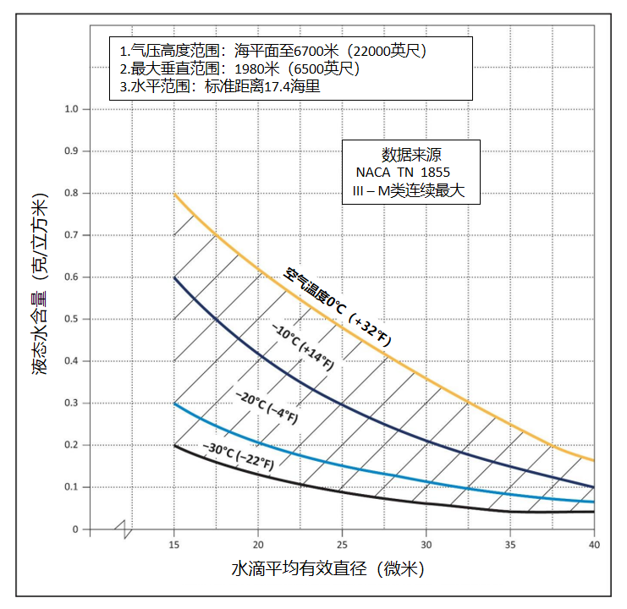
图1 连续最大（层云）大气结冰状态液态水含量与水滴平均有效直径的关系

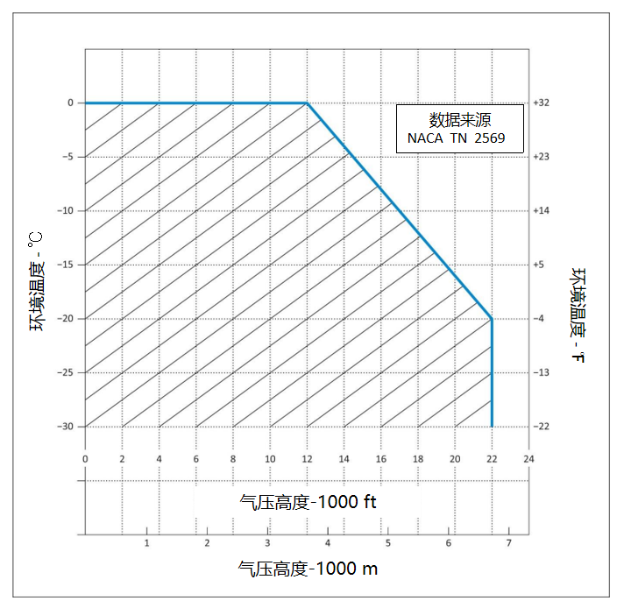
图2 连续最大（层云）大气结冰状态环境温度与气压高度的关系
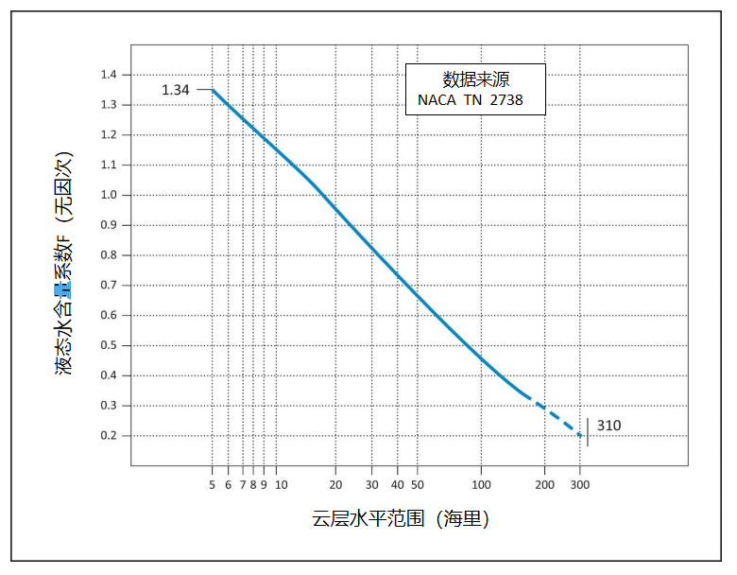
图3 连续最大（层云）大气结冰状态液态水含量系数与云层水平距离的关系

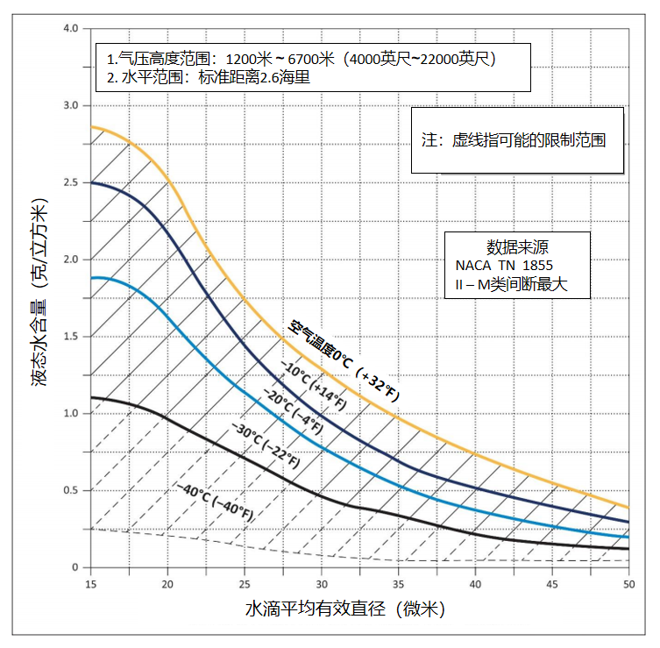
图4 间断最大（积云）大气结冰状态液态水含量与水滴平均有效直径的关系

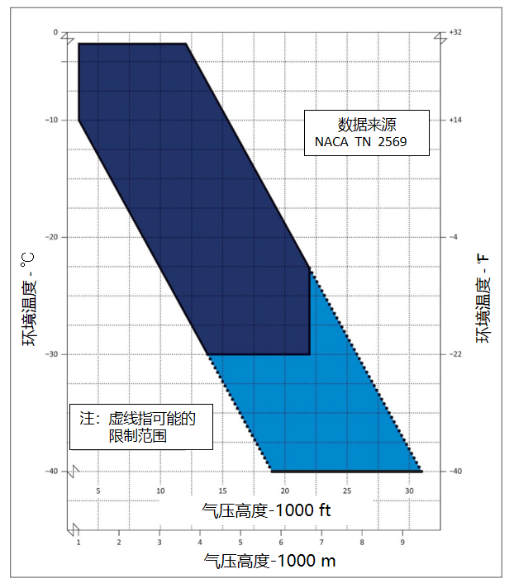
图5 间断最大（积云）大气结冰状态环境温度与气压高度的关系

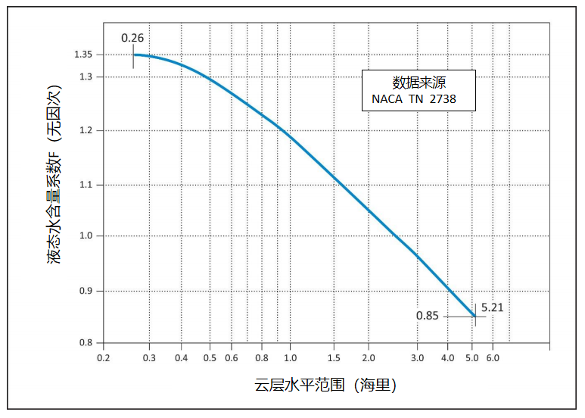
图6 间断最大（积云）大气结冰状态液态水含量系数随云层水平范围而变化

附录D
第29.803条要求的应急撤离演示准则
（a）必须在黑夜或者白天模拟黑夜的条件下进行应急撤离演示。如果是在白天有自然光的室内进行演示，则必须在遮挡好每扇窗户和门的机库里进行。此外，如果机库内超过无月光夜晚的照明度，则旋翼航空器所有的窗口和舱门都要遮挡。可以使用地板或者地面照明灯但它必须保持很低并有遮挡，以免灯光射进旋翼航空器窗口和舱门。
（b）旋翼航空器必须处于起落架放下的正常姿态。
（c）可以在地板或者地面上放置安全设备（如垫子和翻转的救生筏）保护参加者。不得使用不属于旋翼航空器应急撤离设备的其他设备来协助参加演示者下到地面。
（d）除本附录（a）规定者外，只可以使用旋翼航空器应急照明系统提供照明。
（e）必须装齐旋翼航空器计划运营所要求的一切应急设备。
（f）每一外部舱门和出口以及每个内部舱门或者帘布必须处于起飞时的状态。
（g）每个机组成员必须坐在通常指定的起飞位置上，并且直至接到开始演示的信号为止。为符合本条要求，每个机组成员必须是：
（1）正规定期航班的机组成员；
（2）具有使用应急出口和应急设备的知识。
（h）必须按照下列规定由正常健康人组成有代表性的载客情况：
（1）至少25%的人超过50岁，并且至少40%是女性；
（2）其余75%或者稍少一点人的年龄必须是50岁或者略低一些，其中至少有30%是女性；
（3）载客数在44座以上，旅客须携带三个真人大小的玩偶（不计入总的旅客装载数内），以模拟2岁或者不到2岁的婴孩。载客数少于44座而多于19座的，须携带二个真人大小的玩偶，载客数少于19座的不做要求；
（4）凡正规担任维护或者操作旋翼航空器的机组人员、机械员和训练人员不得充当旅客。
（i）不得对任一旅客指定专门的座位，但中国民航局适航部门有要求者除外。除本附录（l）规定，申请人的雇员不得坐在应急舱口旁边，除非经适航部门允许。
（j）必须系紧座椅安全带和肩带（如果有要求）。
（k）开始演示前，必须将总平均量的一半左右的随身携带行李、毯子、枕头和其他类似物品分放在过道和应急出口通道上的若干地点，以造成轻微的障碍。
（l）不得向任何机组成员或者旅客预示演示中要使用的特定出口。
（m）申请人不得对参加演示者进行演示的训练、排练或者描述，任何参加者也不得在演示前的6个月内参加过这种性质的演示。
（n）可以对旅客作起飞前的有关简介，也可以劝告旅客遵循机组成员的指导。但对演示当中要遵循的程序不得加以说明。
（o）如果备有本附录（c）允许的安全设备，则必须把所有客舱和驾驶舱的窗户遮蔽，或者在所有应急出口都设置安全设备，以免暴露在演示中将供使用的应急出口。
（p）符合适用于该旋翼航空器所需全部要求的机身两侧应急出口，在演示中使用的数目不得超过50%。演示中不使用的出口，必须使其手柄不起作用或者在出口的外面放上红灯、红带或者其他可以接受的措施，以表示起火或者其他不可使用的原因。要使用的出口必须是旋翼航空器所有应急出口的代表性出口，并且必须由申请人指定并经适航部门批准。如果安装，必须至少使用本规定第29.807条（c）款要求的一个与地板齐平（第29.807条（a）款（1）项要求）的Ⅰ型出口。
（q）所有撤离者必须借助于属于航空器的撤离设备离开旋翼航空器。
（r）在演示中必须完全执行经批准的程序。
（s）当最后一名乘员撤离旋翼航空器并到地面后，撤离时间即告结束。

附录E
HIRF环境和设备HIRF试验水平
本附录规定了用于本规定第29.1317条中电子电气系统的HIRF环境和设备HIRF试验水平。HIRF环境和试验室设备HIRF试验水平的场强值均以测量调制周期内峰值的均方根表示。
（a）HIRF环境I如下表1所示：
表1 HIRF环境I
频 段 | 场强（V/m）
频 段 | 峰值 | 平均值
10kHz－2MHz | 50 | 50
2MHz－30MHz | 100 | 100
30MHz－100MHz | 50 | 50
100MHz－400MHz | 100 | 100
400MHz－700MHz | 700 | 50
700MHz－1GHz | 700 | 100
1GHz－2GHz | 2000 | 200
2GHz－6GHz | 3000 | 200
6GHz－8GHz | 1000 | 200
8GHz－12GHz | 3000 | 300
12GHz－18GHz | 2000 | 200
18GHz－40GHz | 600 | 200
表中，较高的场强适用于频段边沿。
（b）HIRF环境II如下表2所示：
表2 HIRF环境II
频 段 | 场强（V/m）
频 段 | 峰值 | 平均值
10kHz－500kHz | 20 | 20
500kHz－2MHz | 30 | 30
2MHz－30MHz | 100 | 100
30MHz－100MHz | 10 | 10
100MHz－200MHz | 30 | 10
200MHz－400MHz | 10 | 10
400MHz－1GHz | 700 | 40
1GHz－2GHz | 1300 | 160
2GHz－4GHz | 3000 | 120
4GHz－6GHz | 3000 | 160
6GHz－8GHz | 400 | 170
8GHz－12GHz | 1230 | 230
12GHz－18GHz | 730 | 190
18GHz－40GHz | 600 | 150
表中，较高的场强适用于频段边沿。
（c）HIRF环境ⅲ如下表3所示：
表3 HIRF环境ⅲ
频 段 | 场强（V/m）
频 段 | 峰值 | 平均值
10kHz－100kHz | 150 | 150
100kHz－400MHz | 200 | 200
400MHz－700MHz | 730 | 200
700MHz－1GHz | 1400 | 240
1GHz–2GHz | 5000 | 250
2GHz－4GHz | 6000 | 490
4GHz－6GHz | 7200 | 400
6GHz－8GHz | 1100 | 170
8GHz－12GHz | 5000 | 330
12GHz－18GHz | 2000 | 330
18GHz－40GHz | 1000 | 420
表中，较高的场强适用于频段边沿。
（d）设备HIRF试验水平1
（1）10kHz－400MHz内，用连续波（CW）和1kHz方波调制（调制深度为90％或者更大）做传导敏感试验。传导敏感电流最小必须从10kHz时的0.6mA开始，然后每10倍频率增加20dB，到500kHz时电流最小为30mA。
（2）500kHz－40MHz内，传导敏感电流至少为30mA。
（3）40MHz－400MHz内，做传导敏感试验，最小电流从40MHz时的30mA开始，然后每10倍频率减少20dB，到400MHz时最小为3mA。
（4）100MHz－400MHz内，用峰值最小为20V/m的连续波（CW）和1kHz方波调制（调制深度为90％或者更大）做辐射敏感试验。
（5）400MHz－8GHz内，用峰值最小为150V/m、占空比为4％且脉冲重复频率（PRF）为1kHz的调制脉冲做辐射敏感试验。该信号必须以1Hz的频率切换开和关，占空比为50％。
（e）设备HIRF试验水平2
设备HIRF试验水平2是由本附录表2中HIRF环境II经过可接受的航空器传输函数和衰减曲线降低后的结果。
试验必须覆盖10kHz－8GHz频段。
（f）设备HIRF试验水平3
（1）10kHz－400MHz内，做传导敏感试验，最小电流必须从10kHz时的0.15mA开始，然后每10倍频率增加20dB，到500kHz时最小为7.5mA。
（2）500kHz－40MHz内，传导敏感试验的电流最小为7.5mA。
（3）40MHz－400MHz内，做传导敏感试验，最小电流从40MHz时的7.5mA开始，然后每10倍频率减少20dB，到400MHz时最小为0.75mA。
（4）100MHz－8GHz内，进行峰值最小为5V/m的辐射敏感试验。

